**关于在新版科研管理与服务系统上进行科研论文认领工作的通知**

**各院所相关单位及广大教职医务员工：**

新版科研管理与服务系统开启论文认领功能，现进行我校科研收录论文的认领工作，认领的数据会成为学校科研多方面评价的基础依据之一。

在本次认领的收录中，2018年度中信所公布的SCIE/EI/CPCI-S/ SSCI/A&HCI/CSSCI收录论文（2017年发表），**请于2019年1月18日前完成认领工作**。2018年发表的收录论文将向人事部人事考核提供数据，请在人事考核工作截止前完成认领工作。

论文认领工作说明：

1.收录数据源： SCIE/EI/CPCI-S/CSTPCD/SSCI/A&HCI/CSSCI；

2.本次认领范围：2017至今发表后已进入收录数据源数据库的科研论文；

3.工作持续性：定期抓取数据，常年开放推送认领。

4.历史数据的整理工作将在与图书馆数据对接后进行。

人文社科研究院

2019年1月8日

附件：**论文认领操作说明：**

**一、“新版科研管理与服务系统”登录方式：**

**1.系统集成登录**：在山东大学信息化公共服务平台-常用应用-业务系统-“新版科研管理与服务系统”;

**2.本地或统一身份登录方式：**

教职医务员工通过输入统一身份认证信息登录（或使用本地方式登录：登录名为工号，登录初始密码为本人身份证号后六位）。

浏览器地址栏直接输入新版科研管理与服务系统链接地址：<http://www.kygl.sdu.edu.cn/srm>登录。

**二、“系统”相关要求**

系统支持IE9以上、谷歌、火狐等浏览器。首次登录需修改个人密码并补充个人科研资料并提交，以便后期业务短信及邮件提醒。

**三、科研论文认领说明：**

**1、推送论文列表：**

列出的论文可以直接点击认领，如不是自己的论文可点击取消认领。

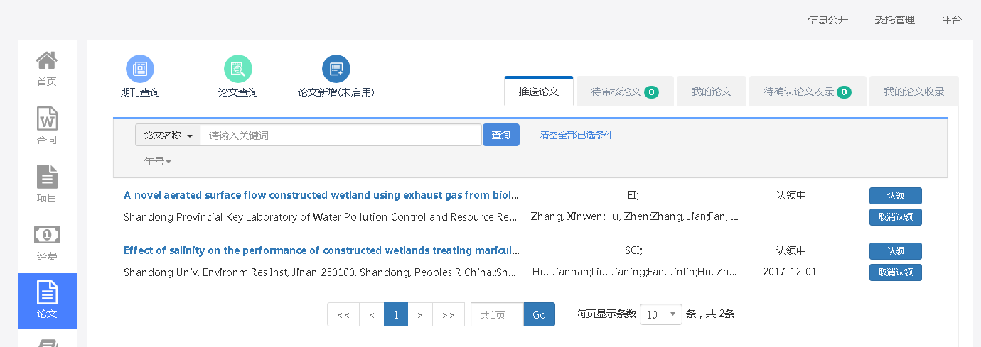

**2、未在推送论文列表中的论文认领位置：**可以“论文查询”中找到。

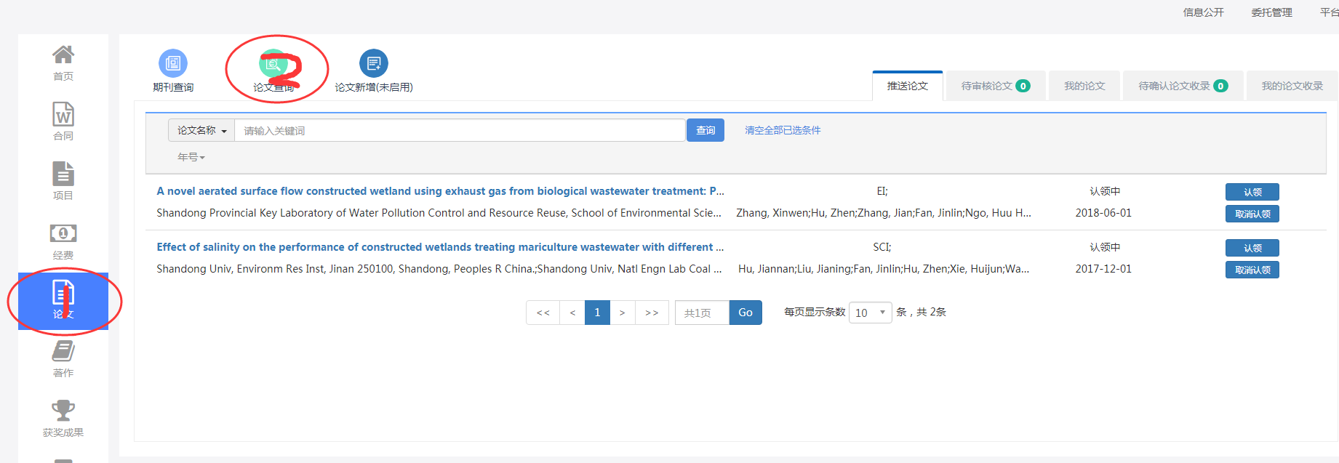

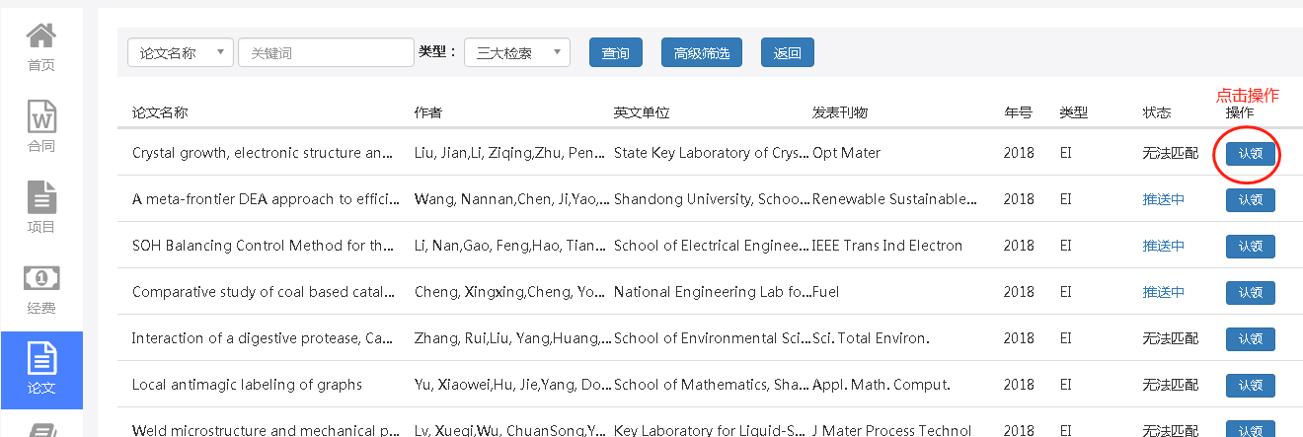

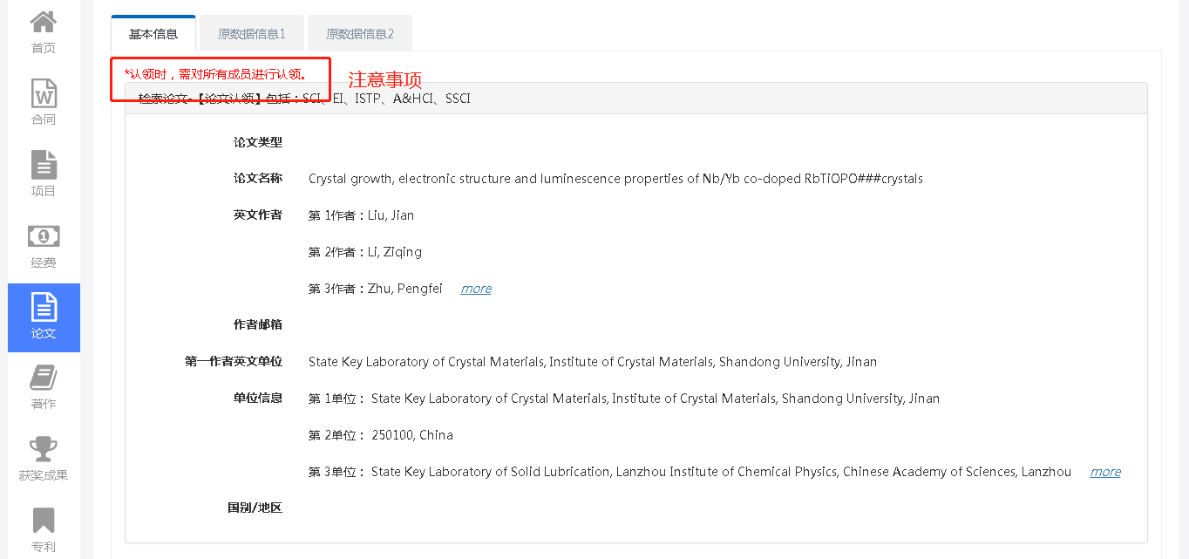

**3、认领内容（基本信息：* 为必填信息）：**

* 信息补录-【1、归口与学科】

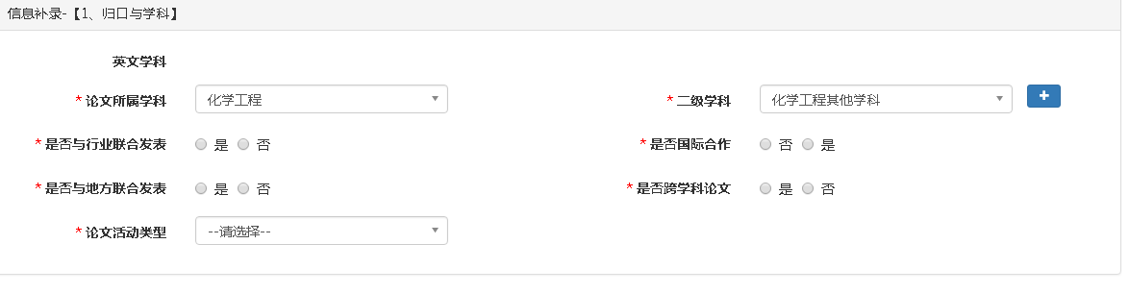

* 信息补录-【2、作者】

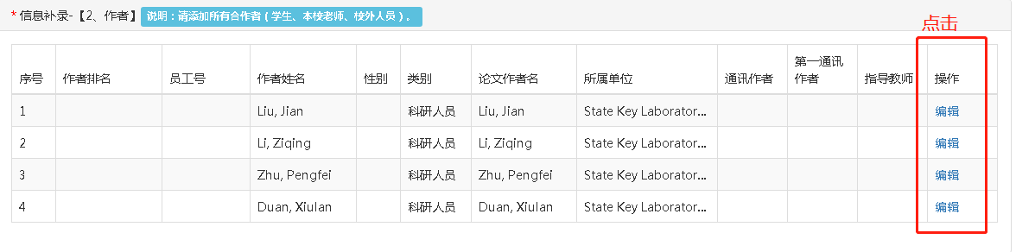

认领时，需对所有成员进行认领：

1. 本校老师必须选择教工号关联；

2.本校学生必须选择学生号关联；

3.其他人员填写姓名；

* 信息补录-【3、所属单位】添加所属单位

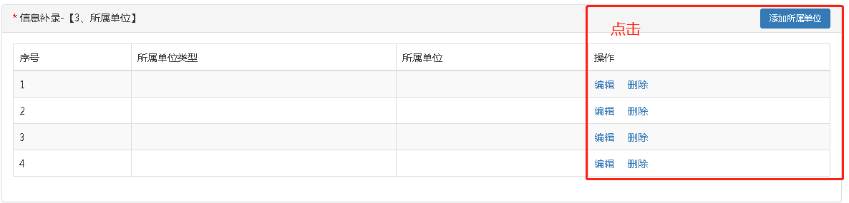

*信息补录-【4、所属项目】

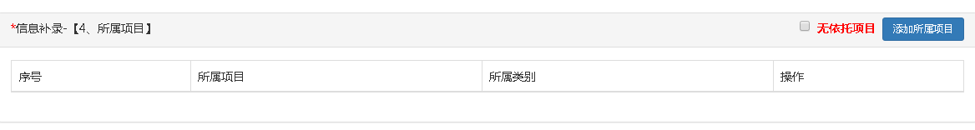

信息补录-【5、文件上传】（非必填项）

其他信息为查看信息，不可编辑（个别数据不全，后期会陆续补全）。如下：

检索论文信息

期刊发表信息

检索收录信息

**4、认领内容有错需要修改：**

4.1 未提交时，可以重新修改；

4.2 已提交论文或已审核通过的论文，可联系本单位科研秘书取消审核后重新修改。